“总辞”还是“留任”？这事定了…（一）

原创 有里儿有面 [有理儿有面](javascript:void(0);)

**有理儿有面**

微信号 youli-youmian

功能介绍 你说是不是

2020-09-20[原文](https://mp.weixin.qq.com/s?__biz=Mzg3MjEyMTYyNg==&mid=2247512609&idx=1&sn=7638078595a06dfb15ebb2913d3cca99&chksm=cef6e654f9816f422002870c2f7be220d66205ae31cee725373db3fb4570e8a090d69fb6a7a1&scene=27#wechat_redirect&cpage=61) 发表于

收录于合集





**全文共3720字，图片11张，预计阅读时间为10分钟。**

**文章首发于“有理儿有面”（youli-youmian），欢迎大家在朋友圈和微信群转发。**

**公众号及其他平台转载请在后台留言。**



▼

9月16日，乱港派议员林卓廷在接受媒体采访时表态，“若民主派议员留守议会，会力阻建制派引用《立法会(权力及特权)条例》（俗称特权法）调查去年反修例示威的资金来源，并为涉非法越境而遭内地当局扣押的12名港人，向港府施压”。

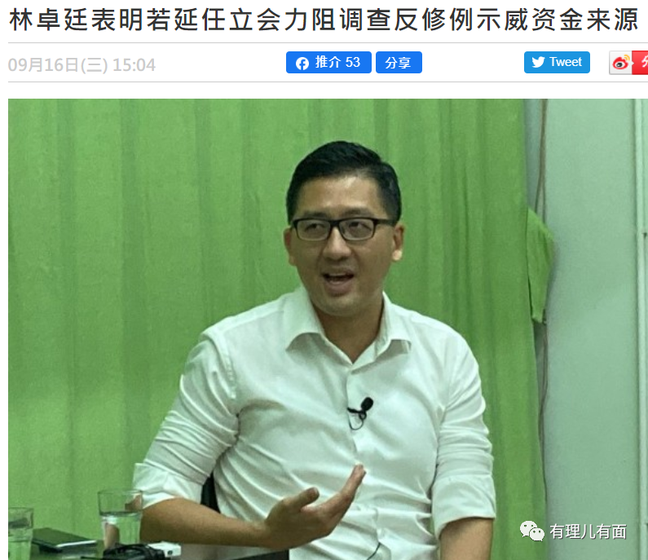

瞧瞧，民主党林卓廷为了获得最大化的“民意”支持，开始对“手足”进行心理战了。“支持我们留任，可以努力保证你们修例风波期间勾连外部势力的黑账不被解开”，这是不是引诱和威胁？！“将继续为遭内地当局扣押的12名港人，向港府施压”，这是不是蹭当前曱甴们最关注的事，来博取支持？

林卓廷还表示，“民主派在议会内能里应内合，以时间换取空间，引起国际社会注意”，“若最后决定留任议会，主要工作将会是议会抗争，包括透过议事规则‘拉布’或肢体冲突抗议”。

一边实施心理战，一边为国际线“招魂”，还顺带炫耀下过去议会劣行以示“业绩”，同时向主子们表态一旦“留任”的工作打算，林卓廷费这么大周折意欲何为？

所有的言辞围绕的只有一个目的：争取反对派各方力量，在9月21日投票支持反对派立法会议员“留任”！

**立法会选举押后引发的反对派大分裂**

7月31日，受新冠肺炎疫情影响，香港特首林郑月娥引用“紧急法”，将原定于9月6日举行的立法会选举押后一年，并向国务院呈交报告，请求全国人大常委会就选举押后而造成的立法机关空缺问题作决定。

这一着眼香港抗疫大局及维护香港法治秩序的必要之举，很快招致“为反而反”的乱港派攻击。当天，22名乱港派立法会议员发表联合声明，妄称“决定”跟基本法第69条相违背，并在人大常委会作出决定前大肆鼓吹“集体总辞”。这种声音，直到今天仍然不绝于耳。

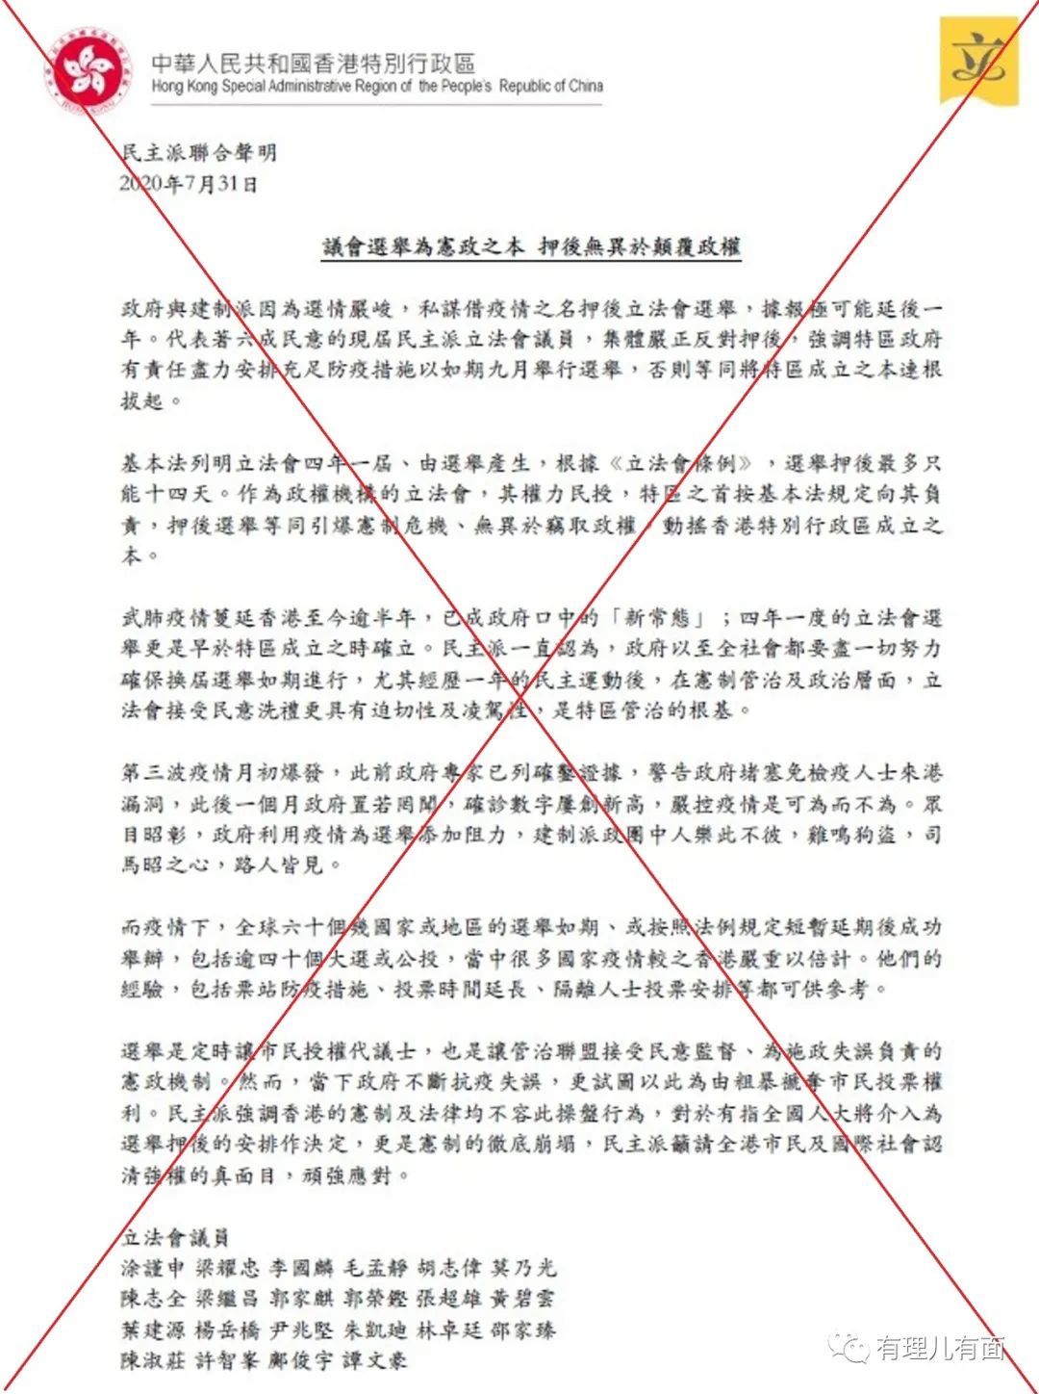

此后一个月以来，乱港派立法会议员，连同一众“炮灰”曱甴，已分裂为“总辞”、“留任、“骑墙观望”三大派，吵吵闹闹一个多月，期间各种论战、攻击、变色等神操作层出不穷，令人眼花缭乱。

**呲牙咧嘴留后路的“总辞”派**

吵嚷总辞且态度始终如一的，要数朱凯迪和陈志全。此外，还有一批在7月份非法初选胜出的激进乱港分子。

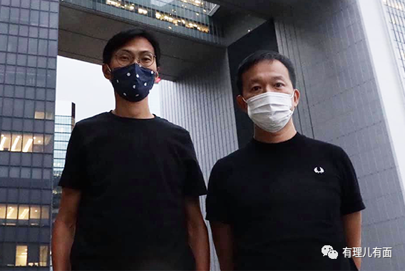

这些初选“获胜人”在讨论后提出，“基于立法会初选中有61万港人参与了投票，他们有义务为港人做点事情”，在未来的政治事件上他们“应该有一定的角色”。

怎么做事情呢？有人就提出需要建立一个有“初选”出线人参与的平台才有实际意义，例如筹建戴耀廷提出的可以在议题上与政权抗衡的“影子议会”；还有人提出，现任立法会议员应该与这些初选获胜者进行“捆绑”参政；也有人提出，现任立法会议员的资源，包括从特区政府那里获得的薪酬，都应该进行共享！更有人提出，反对派议员这一年无民意授权，没理由拿整份工资，扣除生活费后的其余部分应该捐出。看看，真是想夺权、想抢钱想疯了！



“初选获胜者”想篡权鼓噪现任反对派立法会议员“总辞”，这个不难理解，那为啥有议员身份的朱凯迪和陈志全也要鼓噪“总辞”呢？其实，也是充满着算计。

朱凯迪一边妄称（中央）正对香港进行全面的“社会改造”，把学校、反中媒体、国际线、公务员等均视为敌我矛盾范畴杀无赦，唯独对立法会的反对派“宽大处理”，用意就是引诱反对派接受经社会改造后的新香港，乖乖做个民主花瓶……“无论从运动发展或历史的高度判断，民主派议员都必须选择反抗”。

一边阴谋满满地表示，辞职后立法会议员“可以联合初选出线人建立工作平台，形成与临立会对应的平衡制度，继续揭弊议政和组织政治行动”。看看，朱凯迪已经叛变现任反对派立法会议员同僚，与那些初选获胜者的“同道”搭建“统一战线”了！

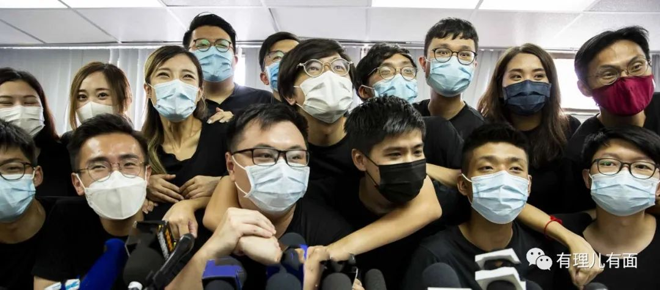

当然了，朱凯迪之所以“硬气”，是因为在7月份的非法初选中，在新界西选区排名第一。此刻鼓噪全体反对派议员“总辞”，联合建立“工作平台”，无论结果如何朱凯迪都可谓是“雨露均沾”。

实际上，朱凯迪的总辞主张，包涵着个人更大的政治野心，“有民主派参与的临时立法会，将令明年的立法会选举极难凝聚起跟今年初选时一样的团结，反而会恢复互相攻击的旧态，令民主派支持者无所适从”，而那时，朱凯迪则可以积聚更足的人气，“独领风骚”！看看，什么要总辞，重新洗牌再布局明年立法会选举入局事宜，才是真正目的！



万一这些阴谋失败真的失去议员职位怎么办？不着急，朱凯迪还有大招！

据知情人透露，万一失利，朱凯迪总辞后将“回归本行：搞调查爆料 、政策研究、政治评论”。当然，这些活都不是公益活动！而是与筹款关联的：朱凯迪已在谋划利用“Patreon”平台进行筹款供养团队！

据称朱凯迪团队成员见传媒圈的萧若元每月Patreon有一百万以上的收入，极力鼓动其要趁着Patreon未完全热时就要开始进入。朱凯迪虽然对此羡慕不已，但认为如果现在进入，有收入就要报立法会，所以还打算再等等。其实这也暴露了朱凯迪内心对立法会议员这个职位并不像嘴上说的那样满不在乎，否则既然要辞任为何不痛痛快快辞呢？当然这种决断力也导致其团队成员抱怨“朱凯迪的性格就是喜欢含糊，不像陈志全那么狡猾，陈是尽量保障自己和降低任何行动的代价”。

陈志全确实够狡猾，准备了“大招”却几乎不露声色。9月2日，他再次公开拒绝延任立法会议员一年，并表示将会在9月30日前结束自己所属的立法会议员办事处服务（主要在沙田区和调景岭区）。态度够坚决，行动够迅速的吧，估计曱甴们要啪啪鼓掌了。

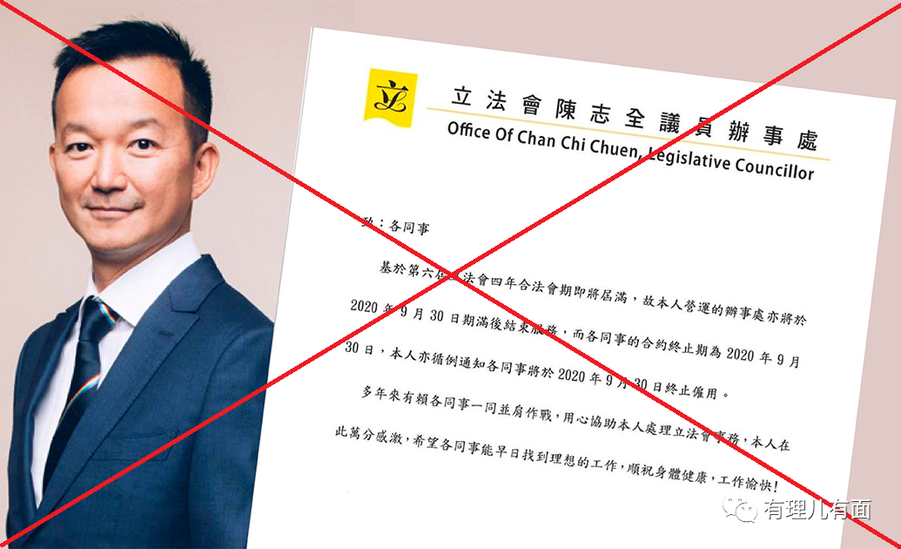

可是，就在表态的同时，陈志全表示结束办事处的工作还要支付其助理的遣散费，目前正准备向特区政府追讨议员满任期（4年一届）的合约金，大约70万港币。看看，还是离财近！还在“抗争”的同时借机向曱甴们叫穷！

谈及辞职后的打算，陈志全表示，已准备开通一个“慢必工作室”和一个Patreon（筹款网站）户口。

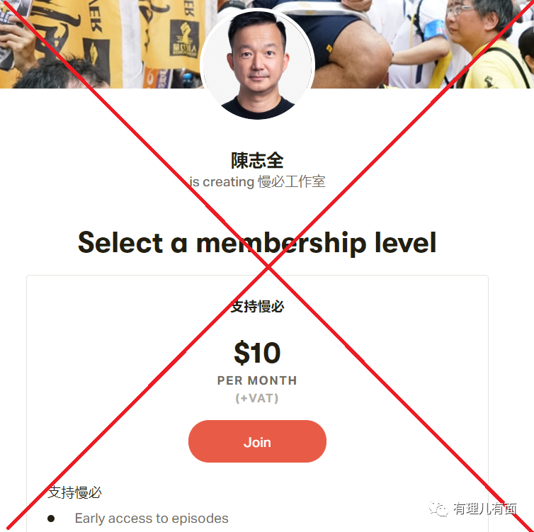

看看，都是留足了“后路”的，实际上都是借着这次“总辞”做着忽悠捐款的盘算。

留任肯定是大概率的，到时候以“顺从民意”的高姿态舒舒服服留在议员位置上，还赚足了留任派与总辞派双方的“民意”。不得不说，真是名利双收的好主意！

**装腔作势“走后门”的“留任”派**

明确表态留任的是“热血公民”的郑松泰。持相同观点迎合“留任”主张的，包括黄碧云、许智峯、尹兆坚、邝俊宇、涂谨申、杨岳桥、郭家麟、谭文豪、陈淑庄、郭荣铿、张超雄、邵家臻等人。

但鼓噪“贩卖”留任主张比较积极的，要数民主党的林卓廷和胡志伟。

9月12日，在香港大学学生会举办的所谓“立会委任惹争议，议员去留利与弊”公开辩论中，林卓廷反驳“主辞派”区议员梁晃维，“放弃议会战线，政府及建制派就可以为所欲为，轻易通过任何议案，对香港整体社会没有好处，即使议会不一定可以阻止议案的通过，但至少可以拖延其通过的时间”。

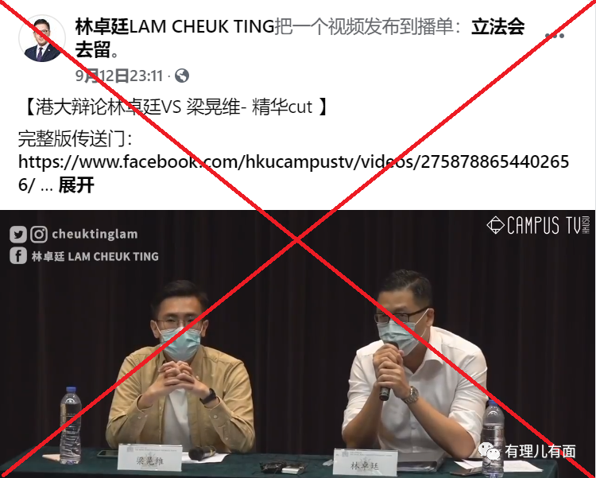

本来，这次辩论会，林卓廷是邀请了朱凯迪的，但朱凯迪及其团队对林卓廷嗤之以鼻。元朗洪福区议员陈树晖更是骂道，“林卓廷可以去死了，竟然把自己当成了战神”。看来贩卖“留任”，林卓廷也确实连脸都不要了！反对派的所谓联盟，在现实利益面前，也是分分钟就会撕破脸皮。

作为老谋深算的民主党大佬，胡志伟则高明很多：干起了明修栈道暗度陈仓的“高招”，将香港民意研究所推向前台贩卖“留任”主张。

他一面声称，“如果放弃议会战线，政府与建制派将可轻易在立法会通过‘恶法’或拨款，造成不可逆转的政治后果“”。民主派留任立法会，可以起到拖延作用，还表示，议会阵线、街头阵线、国际阵线应该是“三头并进”的。

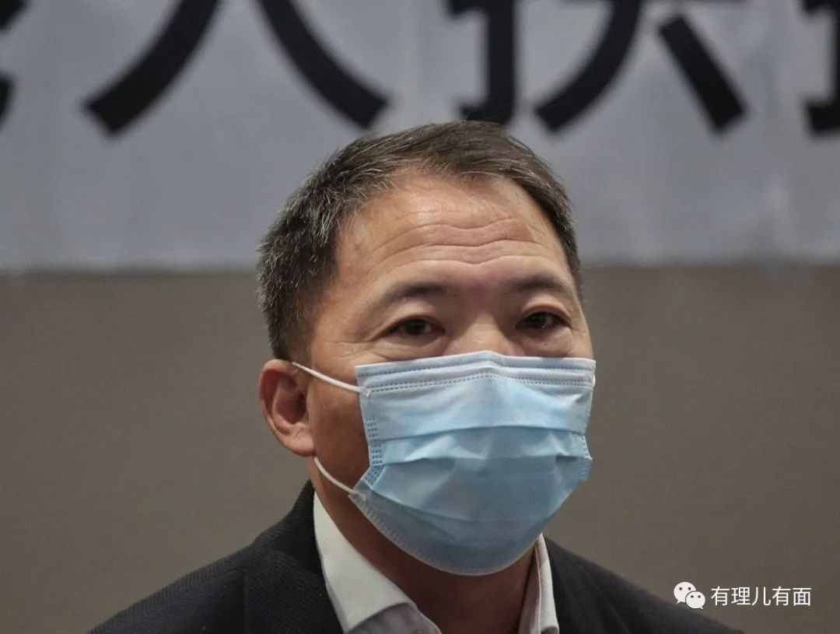

与此同时，又诡计多端地表示，“为了民主派团结，希望透过民调机制减少争议，并将去或留的理据解释给市民知道”。

瞧瞧，抢占了“民主派团结”高位，轻描淡写就把球踢给自己找来的民意研究所了！

9月4日，胡志伟拉拢公民党等香港反对派政党召开记者会，表示将有15名民主派议员参与香港民意研究所就反对派议员是否留任而开展的“民意调查”，最终由“民调”结果决定是否留任。

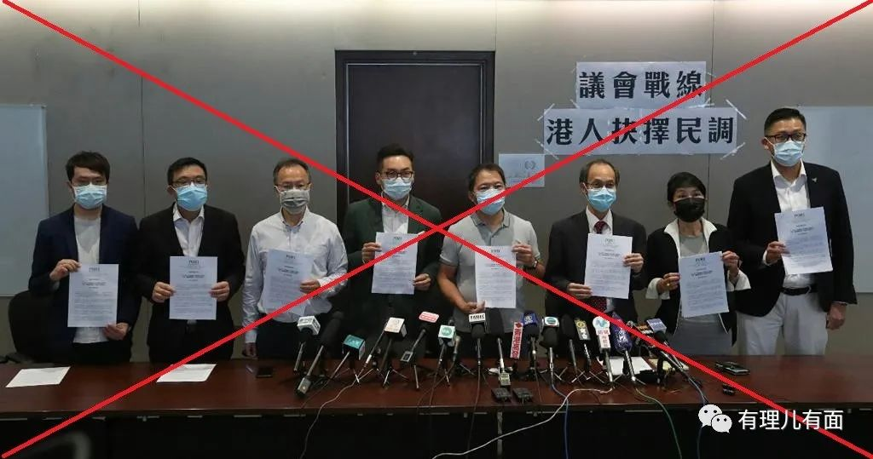

记者会上，胡志伟还不失时机对坚持“总辞”的朱凯迪进行反击，表示留守议会是拖延“恶法”的手段，退出则是“避战”。

香港民意研究所的“民调”真的是解决问题的万能钥匙吗？真的是不偏不倚体现客观吗？有理哥对该所已经曝光多次了，作为制造假民意、伪民调的“专业机构”，它承担此“重任”确实当之无愧，也定当“不负众望”！

**追求利益最大化的“骑墙观望”派**

“专业议政”的莫乃光、“教协”的叶建源、“公专联”的梁继昌、独立民主派的李国麟、“街工”梁耀忠等5人，则表示或者是要征求本党或者“业界”的意见，抑或是要听从所谓的社会民意，还有的表示要“之前都说了要随大队”，给外界的感觉都是“犹抱琵琶半遮面”。

不过，看看他们所属的党派就知道，比起民主党和公民党等大的反对派政治势力，他们的态度和去留决定不了大局，最终估计也难免落个“随大流”的“留任”结果。毕竟，谁会跟那每年几百万的薪酬过不去！

一个22人的小队伍，面对立法会议员去留问题，短时间内迅速分裂成“留任”、“总辞”、“骑墙”三大派，吹响了反对派分崩离析的前奏。那么，号称要“齐上齐下”、“遵守”“民调”的一众乱港分子，最终能否就去留达成一致？反对派背后的政治势力以及洋主子对“总辞”一事的意见如何？香港民意研究所又将如何操弄民调结果，请关注本公众号后续推出的《“总辞”还是“留任”？这事定了…(二)》。

**图片源自网络**





**关注公众号：**

**有理儿有面**

**理   性｜   揭   秘｜   探   讨**







有里儿有面

**微信扫一扫赞赏作者** **赞赏**

已喜欢，对作者说句悄悄话

取消

**发送给作者**

**发送**

最多40字，当前共字

 人赞赏

上一页 1/3 下一页

长按二维码向我转账

受苹果公司新规定影响，微信 iOS 版的赞赏功能被关闭，可通过二维码转账支持公众号。

### 精选留言

用户设置不下载评论